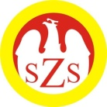

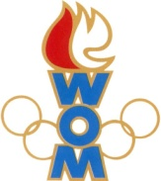 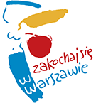

LVIII WOM

KOMUNIKAT KOŃCOWY ZAWODÓW FINAŁOWYCH

W UNIHOKEJU CHŁOPCÓW- KAT. DZIECI

W ROKU SZK.2024/2025

|  |  |  |  |
| --- | --- | --- | --- |
| **Miejsce** | **Szkoła** | **Dzielnica** | **Pkt. WOM** |
| 1 | Szkoła Podstawowa nr 73 | Praga Północ | 16 |
| 2 | Szkoła Podstawowa nr 175 | Ochota | 14 |
| 3 | Szkoła Podstawowa nr 231 | Białołęka | 12 |
| 4 | Społeczna Szkoła Podstawowa nr 26 | Mokotów | 10 |
| 5 | Szkoła Podstawowa nr 385 | Wesoła | 8 |
| 6 | Szkoła Podstawowa nr 303 | Ursynów | 7 |
| 7 | Szkoła Podstawowa nr 28 | Wawer | 6 |
| 7 | Szkoła Podstawowa nr 398 | Targówek | 6 |
| 9 | Szkoła Podstawowa nr 41 | Śródmieście | 4 |
| 9 | Szkoła Podstawowa nr 263 | Bielany | 4 |
| 9 | Szkoła Podstawowa nr 2 | Ursus | 4 |
| 9 | Szkoła Podstawowa nr 135 | Praga Południe | 4 |
| 13 | Szkoła Podstawowa nr 392 | Żoliborz | 2 |
| 13 | Szkoła Podstawowa nr 169 | Wilanów | 2 |
| 13 | Szkoła Podstawowa nr 217 | Rembertów | 2 |
| 13 | Szkoła Podstawowa nr 364 | Bemowo | 2 |
| 13 | Szkoła Podstawowa nr 227 | Włochy | 2 |
| 13 | Szkoła Podstawowa nr 386 | Wola | 2 |